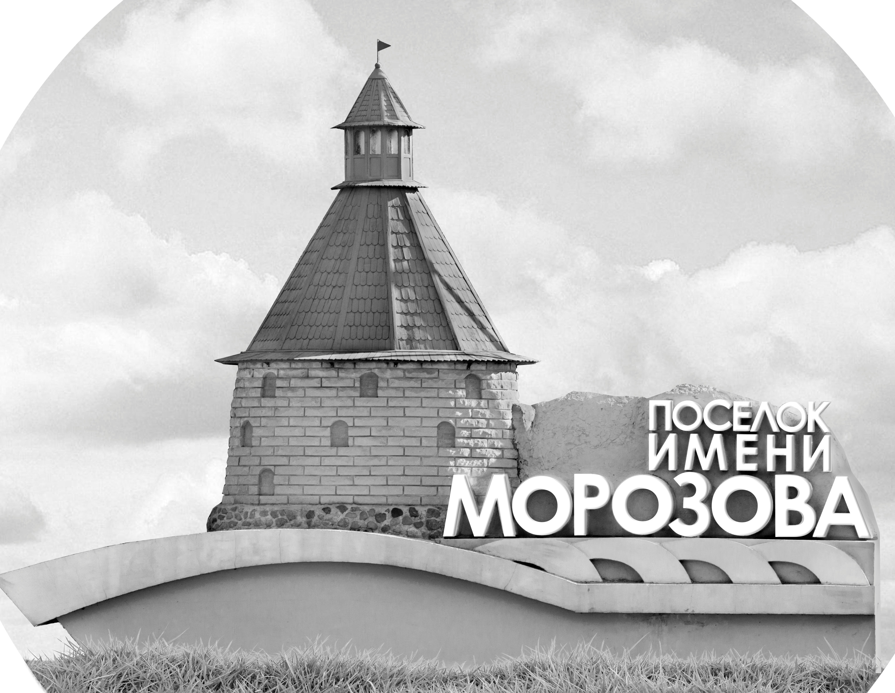 | ОФИЦИАЛЬНЫЙ ПРОТОКОЛ МАТЧА | Год рождения/Дивизион
 |  | 2007
1
Соревнование | Кубок ЛАДОГИ |  |  | Дата | 25.10.2019 | Игра № | 1
Место проведения | ЛЕНИНГРАДСКАЯ ОБЛАСТЬ | Арена | «ХОРС» | Время | 10-45 | Зрители | 100

«A» «МКМ» Санкт-Петербург, Колпино |  |  |  |  |  | Взятие ворот |  |  |  |  |  |  | Удаления
№ | Фамилия Имя |  | (К/А) | Поз. | Игр. | # | Время |  | Г | А 1 | А 2 | ИС | Время |  | № | Мин | Нарушение | Начало |  | Оконч.
1 | Климушев Александр |  |  | В | Нет | 1 | 30 | 37 | 23 |  |  |  | 22 | 48 | 15 | 2 | ЗД-КЛ | 22 | 48 | 23 | 17
83 | Зубов Антон |  |  | В | Да |  |  |  |  |  |  |  | 24 | 49 | 15 | 2 | ЗД-КА | 24 | 49 | 26 | 49
5 | Горшкалев Вячеслав |  |  | Н | Да |  |  |  |  |  |  |  | 38 | 57 | 24 | 2 | ПОДН | 38 | 5740 | 40 | 57
9 | Колзин Данил |  |  | Н | Да |  |  |  |  |  |  |  | 41 | 24 | 88 | 2 | ЗД-КЛ | 41 | 24 | 43 | 24
10 | Давыдов Егор |  |  | З | Да
11 | Мельченко Александр |  |  | Н | Да
14 | Гагарин Тимур |  |  | Н | Да
15 | Литвинов Артем |  |  | З | Да
20 | Митрофанов Максим |  |  | Н | Да
23 | Волков Даниил * |  |  | Н | Да
24 | Журкин Григорий |  |  | Н | Да
25 | Павлюков Илья |  |  | Н | Да
27 | Алексеев Никита |  | А | З | Да
29 | Чурашов Олег |  |  | Н | Да
39 | Курочкин Михаил |  |  | З | Да
88 | Крук Арсений |  | К | Н | Да
Главный тренер |  | Ягодка Павел |  |  |  | Тренер |  |  |  |  |  |  |  |  |  |  | подпись | ‌

«Б» «Зибени» Латвия |  |  |  |  |  | Взятие ворот |  |  |  |  |  |  | Удаления
№ | Фамилия Имя |  | (К/А) | Поз. | Игр. | # | Время |  | Г | А 1 | А 2 | ИС | Время |  | № | Мин | Нарушение |  | Начало |  | Оконч.
25 | Рутулис Томас |  |  | В | Да | 1 | 6 | 54 | 13 | 33 | 3 |  | 20 | 27 | 18 | 2 | ЗД-КЛ |  | 20 | 27 | 22 | 27
 |  |  |  |  |  | 2 | 23 | 17 | 97 | 8 |  | +1 | 28 | 19 | 8 | 2 | БЛОК |  | 28 | 19 | 30 | 19
3 | Риекстиньш Райтис |  |  | Н | Да | 3 | 23 | 33 | 13 | 3 | 33 |  | 33 | 54 | 10 | 2 | ГРУБ |  | 33 | 54 | 35 | 54
7 | Меикшанс Рихардс |  |  | З | Да | 4 | 34 | 46 | 27 | 97 |  | -1 | 39 | 02 | 14 | 2 | ПОДН |  | 39 | 02 | 41 | 02
8 | Цейуанс Романс |  |  | Н | Да | 5 | 38 | 31 | 97 |  |  |  | 42 | 49 | 11 | 2 | ПОДН |  | 42 | 49 | 44 | 49
10 | Клявиньш Данианс |  | К | Н | Да
11 | Струховс Стефанс |  |  | З | Да
13 | Андроненко Русланс |  |  | Н | Да
14 | Дишлерс Райво |  |  | З | Да
17 | Селицкис Андрис |  |  | Н | Да
18 | Лисовскис Ричардс |  |  | З | Да
27 | Штенденбертс Аленс |  |  | З | Да
33 | Тарвидс Давидс |  |  | Н | Да
41 | Скребельс Артис |  |  | Н | Да
47 | Клявиньш Андрианс |  |  | З | Да
77 | Упениекс Хенрийс |  |  | Н | Да
97 | Вешко Робертс * |  |  | Н | Да
Главный тренер |  | Пархоменко Владимир |  |  |  | Тренер |  | Лисовскис Кристианс |  |  |  |  |  |  |  |  | подпись | ‌

Послематчевые броски |  |  |  |  | Игра вратарей |  |  |  | По периодам |  | 1 | 2 | 3 | ОТ | ПБ | Общ. | Время игры
«А» | «Б» | Вр «А» | Вр «Б» | Счет | Время |  | «А» | «Б» | Взятие ворот | «А» | 0 | 0 | 1 |  |  | 1 | Начало | 10 | 53
 |  |  |  |  | 0 | 00 | 83 | 25 |  | «Б» | 1 | 2 | 2 |  |  | 5 | Окончание | 12 | 00
 |  |  |  |  | 45 | 00 | 83 | 25 | Штрафное время | «А» |  | 4 | 4 |  |  | 8 | Тайм-аут «А»
 |  |  |  |  |  |  |  |  |  | «Б» |  | 4 | 6 |  |  | 10 | Тайм-аут «Б»
 |  |  |  |  |  |  |  |  | Броски по воротам | «А»
 |  |  |  |  |  |  |  |  |  | «Б» |  |  |  |  |  |  | ‌
 |  |  |  |  |  |  |  |  | Судьи при оштрафованных игроках | ‌ |  |  |  | Судья времени игры
 |  |  |  |  |  |  |  |  |  | ‌ |  |  |  | Секретарь
 |  |  |  |  |  |  |  |  | ‌Информатор | ‌ |  |  |  | подпись  ‌

Главный судья |  | Лучшие игроки матча | «МКМ» | Волков Даниил № 23
Главный судья |  |  | «Зибени» | Вешко Робертс № 97
подписи |  | Инспектор | ‌ | Замечания на обороте | Да | Нет

